LAPORAN PRAKTIKUM MATA KULIAH
PENGEMBANGAN APLIKASI WEBSITE

MODUL 1
PENGENALAN HTML



Disusun Oleh:
CYNTIA SADE PATILANGI (108052500068)
PROGRAM STUDI S1 SISTEM INFORMASI
FAKULTAS REKAYASA INDUSTRI
TELKOM UNIVERSITY SURABAYA
2026

DAFTAR ISI

PENGENALAN HTML TINGKAT DASAR
- Install dan Jalankan Visual Studio Code
- Download Visual Studio Code pada link berikut : https://code.visualstudio.com/download
- Jalankan Visual Studio Code
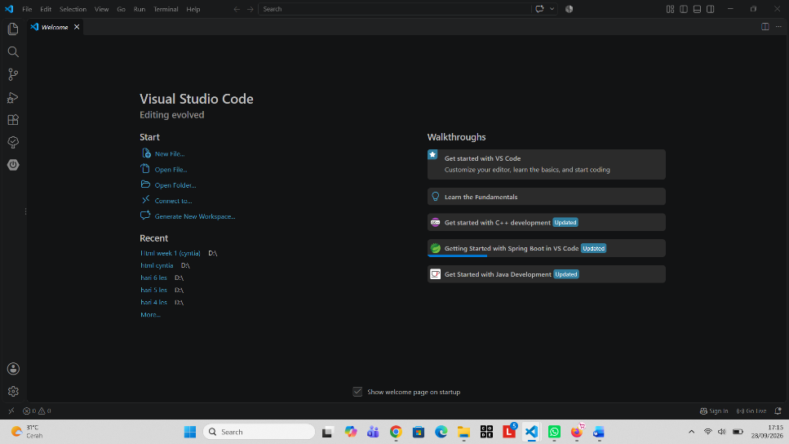

- Struktur Dasar HTML
- Buat file index.html pada sebuah folder, kemudian terapkan kode struktur dasar HTML di bawah ini.
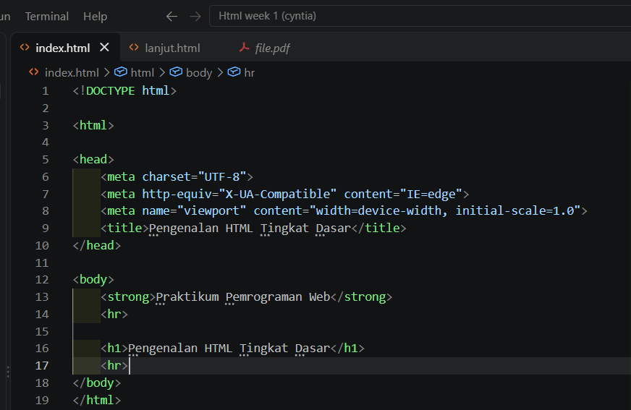

OUTPUT
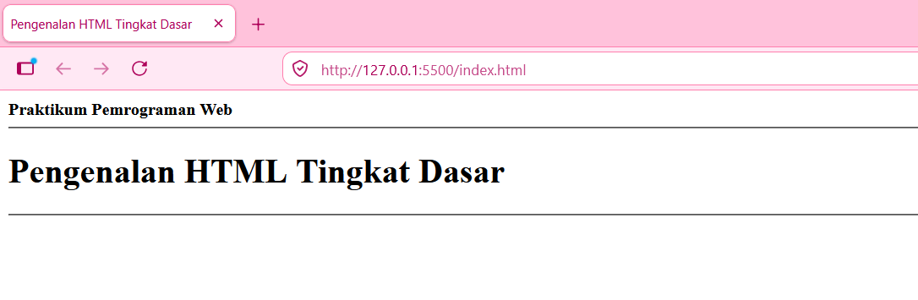
Pada output Struktur Dasar HTML, ditampilkan judul “Praktikum Pemrograman Web” dan “Pengenalan HTML Tingkat Dasar”. Terdapat juga garis horizontal sebagai pembatas antara bagian-bagian teks. Output ini menunjukkan struktur dasar dari sebuah halaman HTML yang terdiri dari bagian <head> dan <body>.

- Elemen Head
- Praktekkan kode HTML di bawah ini pada file index.html yang telah dibuat. Letakkan di dalam block tag <head>
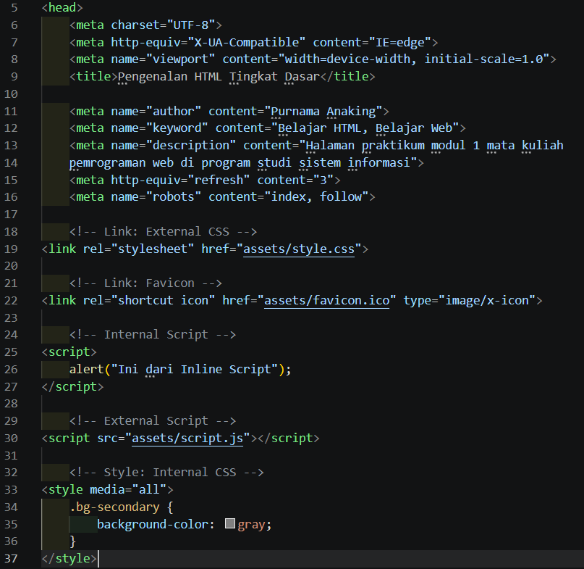

OUTPUT
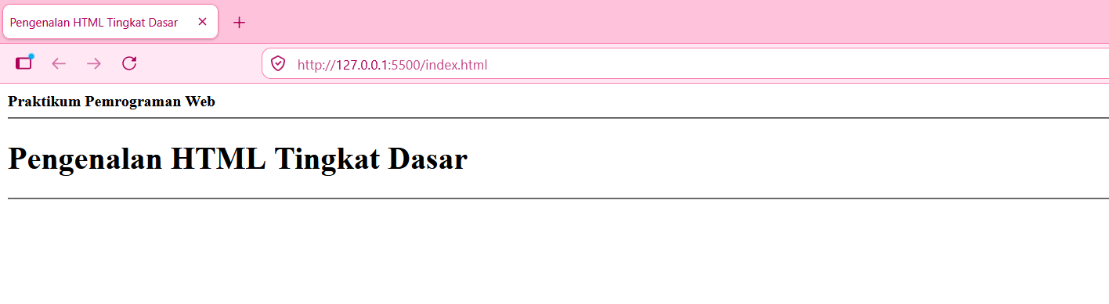
Pada bagian Elemen Head, kode digunakan untuk memberikan informasi tambahan pada halaman HTML seperti nama author, keyword, description, serta pengaturan halaman. Terdapat juga pengaturan CSS, favicon, script, dan style. Sebagian kode pada <head> tidak langsung terlihat pada halaman browser, tetapi digunakan untuk mengatur informasi dan tampilan halaman.

- Elemen Level
- Praktekkan kode HTML di bawah ini pada file index.html yang telah dibuat. Letakkan di dalam block tag <body>.
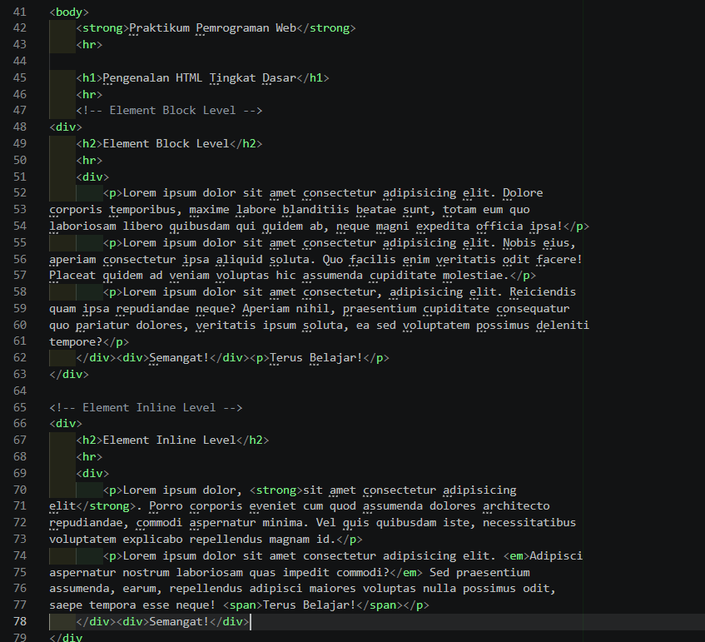

OUTPUT
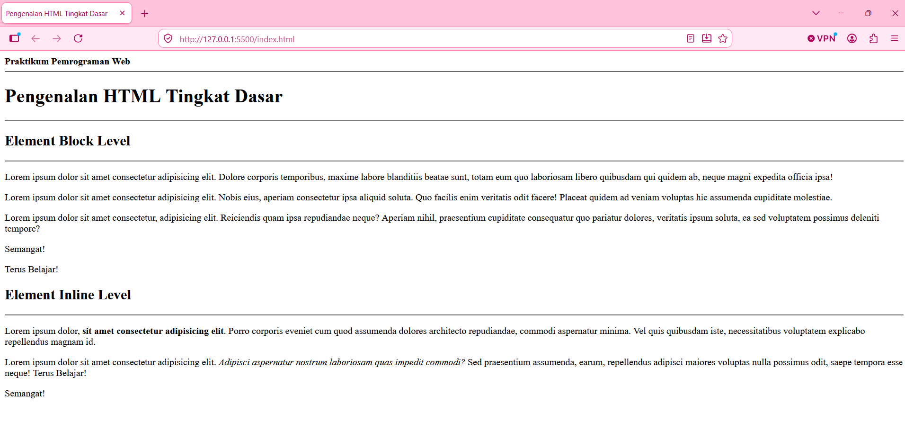
Pada output Elemen Level, ditampilkan contoh Block Level dan Inline Level. Elemen block biasanya ditampilkan pada baris baru, sedangkan elemen inline berada dalam satu baris dengan teks lainnya. Pada output juga terlihat penggunaan <div>, <p>, <strong>, <em>, dan <span>.

- Elemen Text Formatting
- Praktekkan kode HTML di bawah ini pada file index.html yang telah dibuat. Letakkan di dalam block tag <body>.
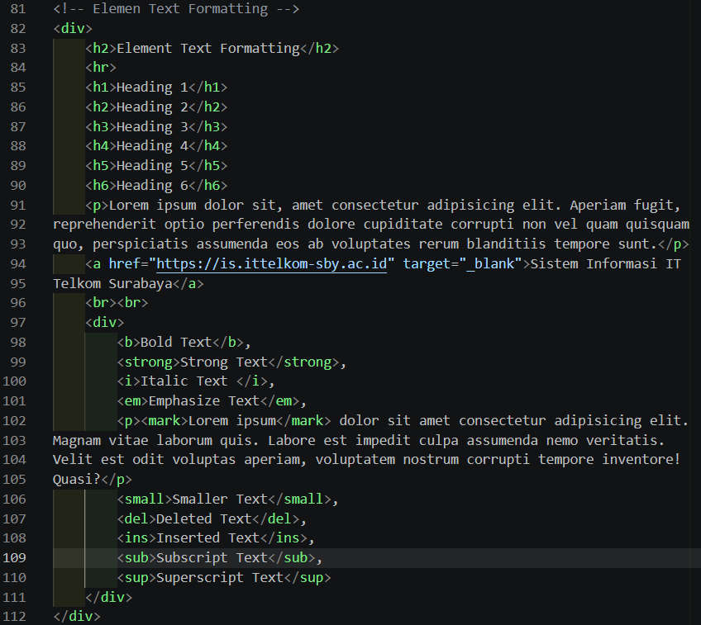

OUTPUT
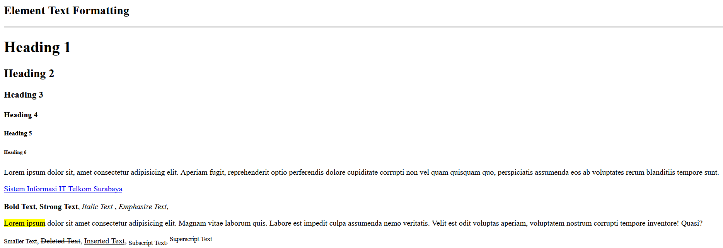
Pada output Text Formatting, ditampilkan beberapa bentuk format teks seperti heading dari Heading 1 sampai Heading 6, teks tebal, teks miring, teks yang diberi tanda, teks kecil, teks yang dicoret, serta subscript dan superscript. Bagian ini menunjukkan bahwa HTML dapat digunakan untuk mengatur format dan tampilan teks.

- Elemen List
- Praktekkan kode HTML di bawah ini pada file index.html yang telah dibuat. Letakkan di dalam block tag <body>.
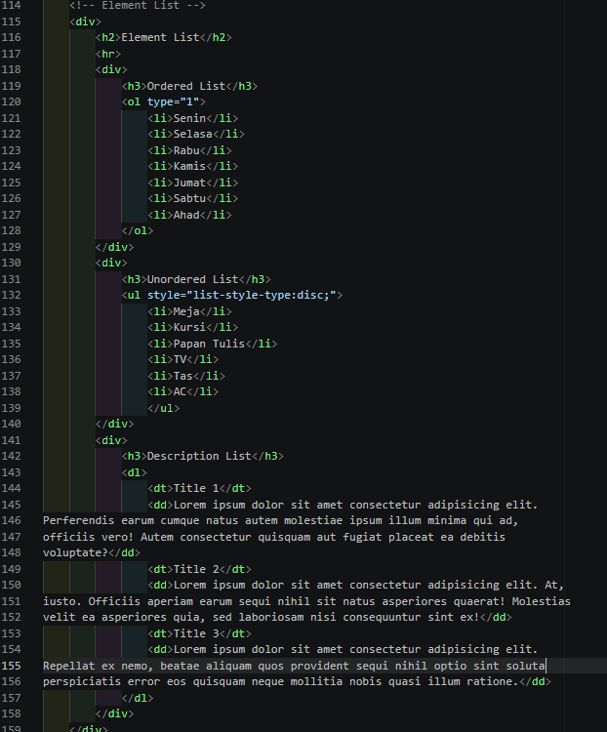

OUTPUT
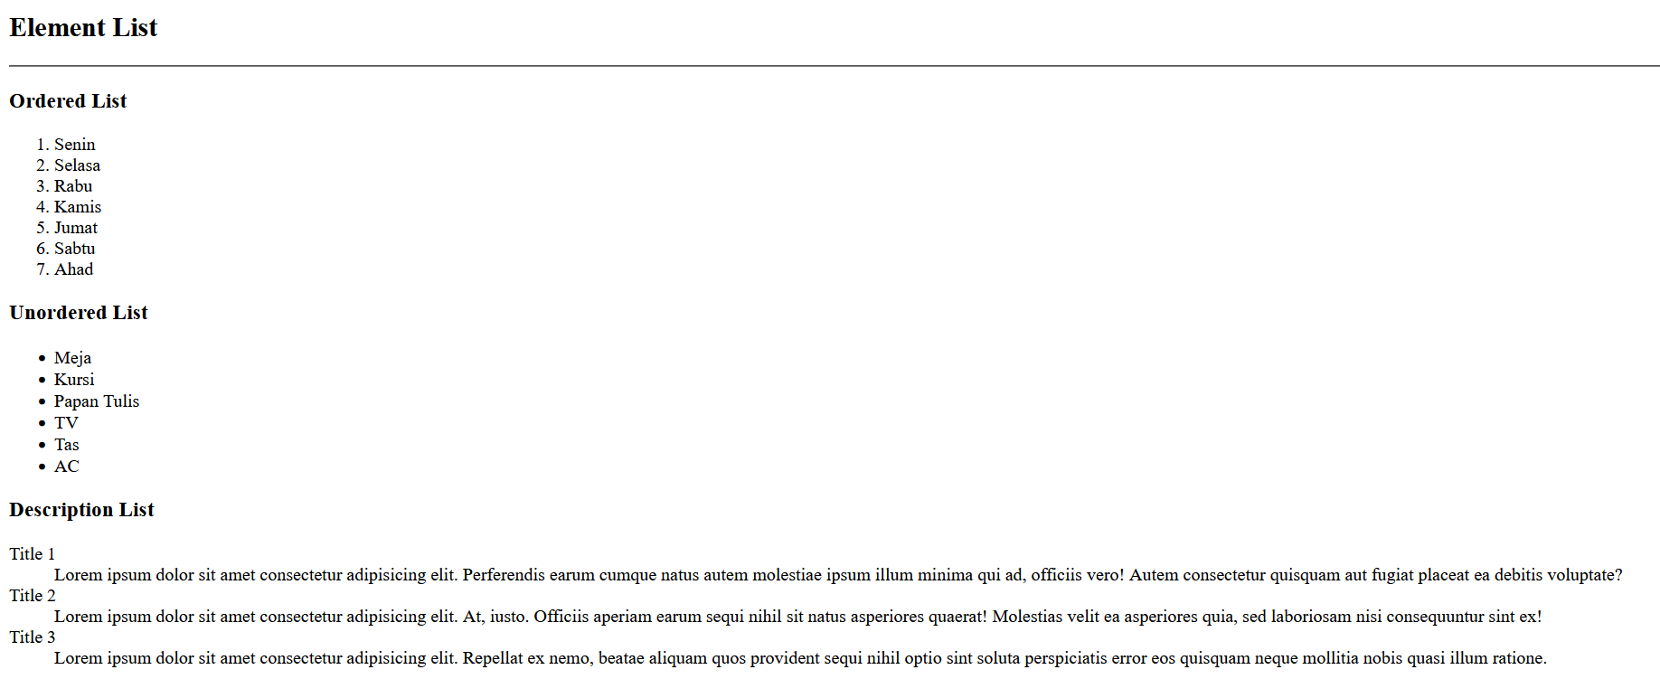
Pada output Element List, ditampilkan beberapa jenis list yaitu Ordered List, Unordered List, dan Description List. Ordered List menggunakan nomor, Unordered List menggunakan tanda atau bullet, sedangkan Description List digunakan untuk menampilkan judul dan penjelasannya.

- Elemen Image
- Praktekkan kode HTML di bawah ini pada file index.html yang telah dibuat. Letakkan di dalam block tag <body>.
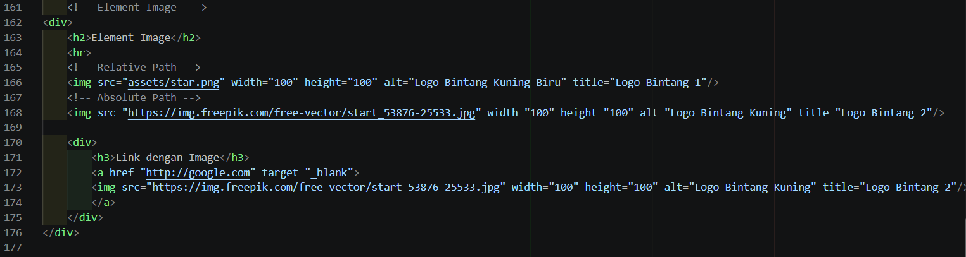

OUTPUT
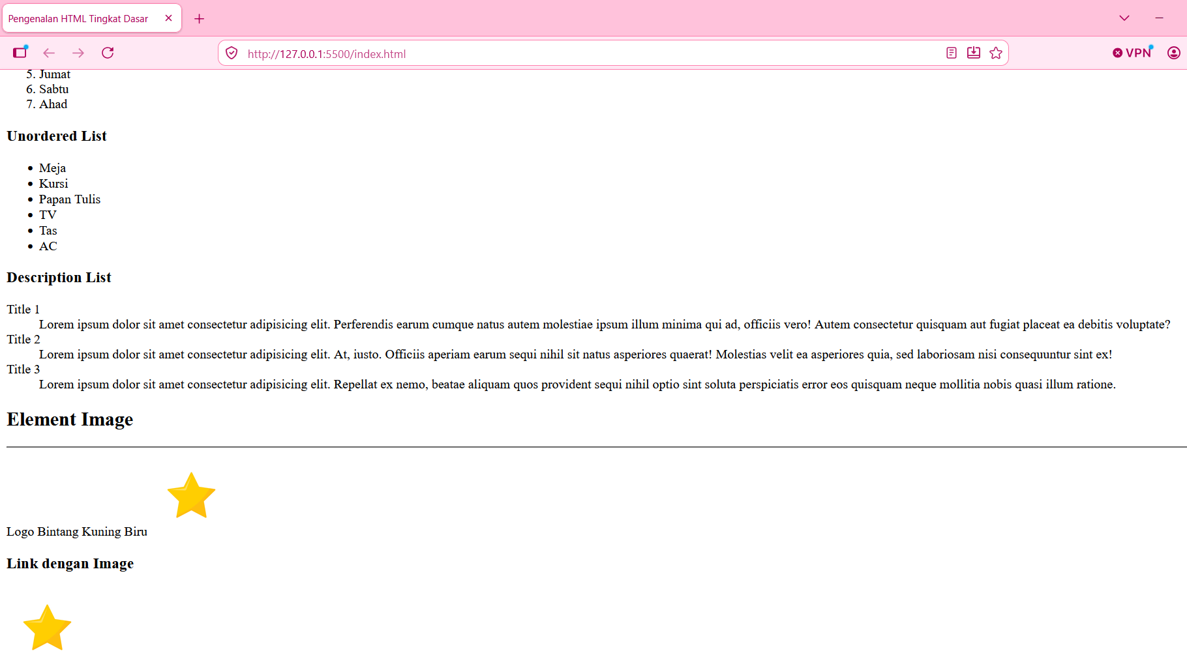
Pada output Element Image, ditampilkan gambar menggunakan tag <img>. Gambar dapat menggunakan alamat file yang berada di dalam folder project maupun menggunakan alamat dari internet. Selain itu, gambar juga dapat digunakan sebagai link yang dapat diklik untuk membuka halaman lain.

- Elemen Audio
- Praktekkan kode HTML di bawah ini pada file index.html yang telah dibuat. Letakkan di dalam block tag <body>.
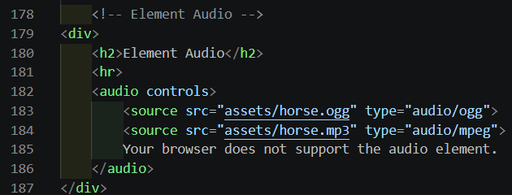

OUTPUT
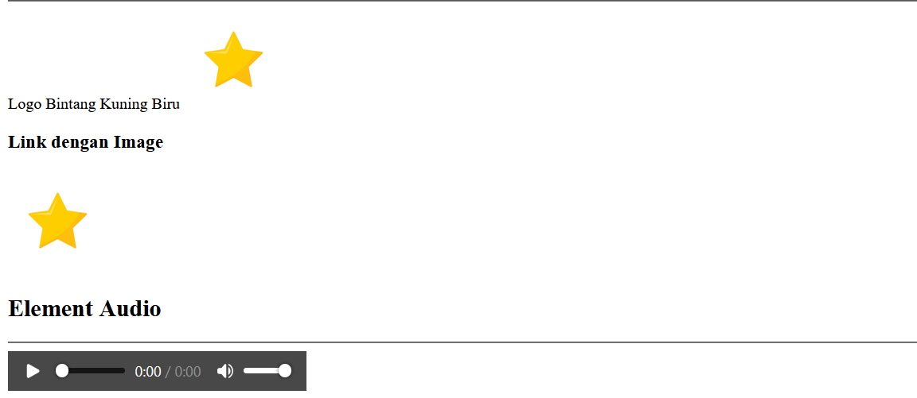
Pada output Element Audio, ditampilkan sebuah pemutar audio pada halaman web. Dengan adanya atribut controls, pengguna dapat menjalankan, menghentikan, dan mengatur audio melalui kontrol yang tersedia pada browser.

- Elemen Video
- Praktekkan kode HTML di bawah ini pada file index.html yang telah dibuat. Letakkan di dalam block tag <body>.
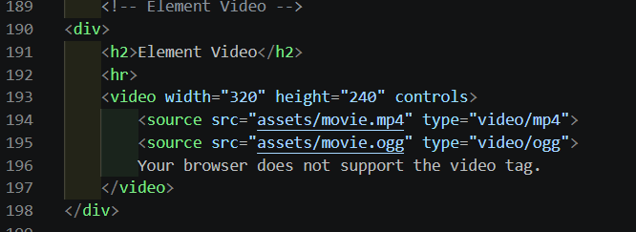

OUTPUT
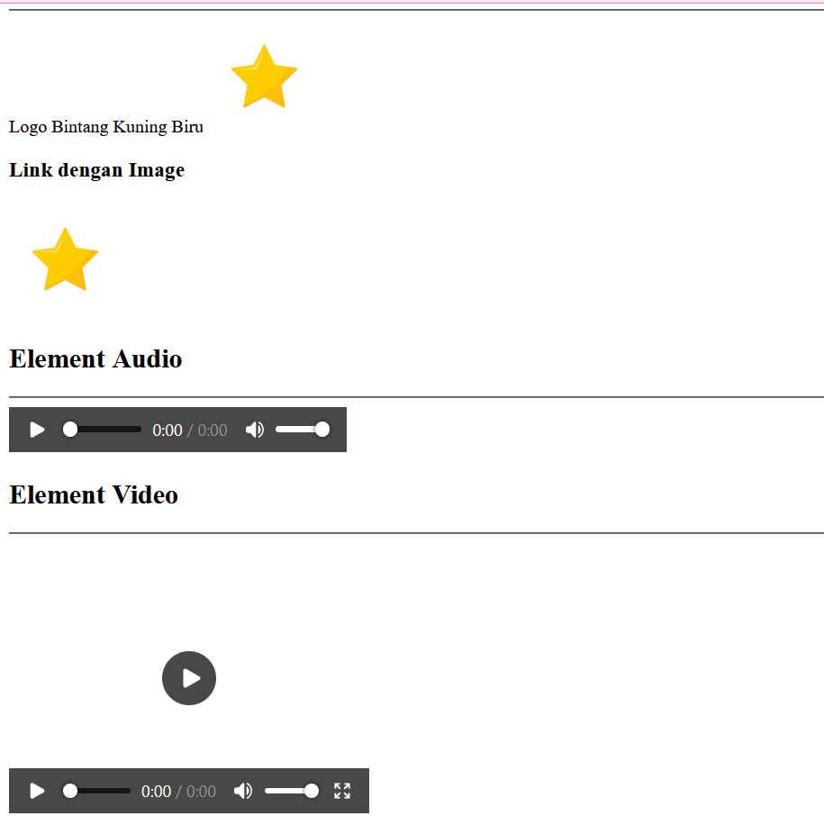
Pada output Element Video, ditampilkan video pada halaman web dengan ukuran yang telah ditentukan. Video dapat dijalankan menggunakan tombol kontrol yang tersedia karena menggunakan atribut controls.

- Elemen Table
- Praktekkan kode HTML di bawah ini pada file index.html yang telah dibuat. Letakkan di dalam block tag <head>.
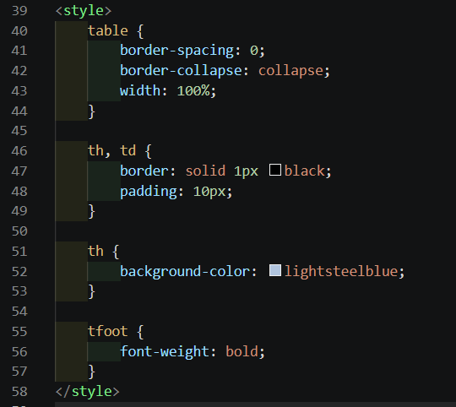
- Praktekkan kode HTML di bawah ini pada file index.html yang telah dibuat. Letakkan di dalam block tag <body>.
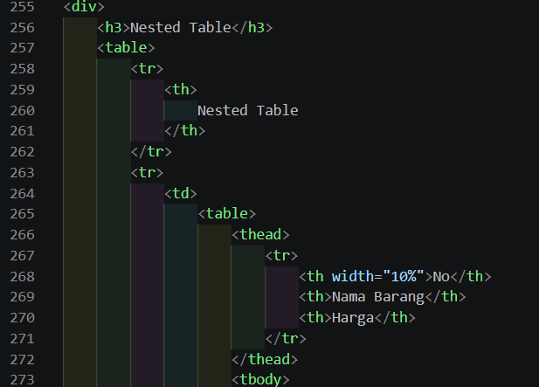
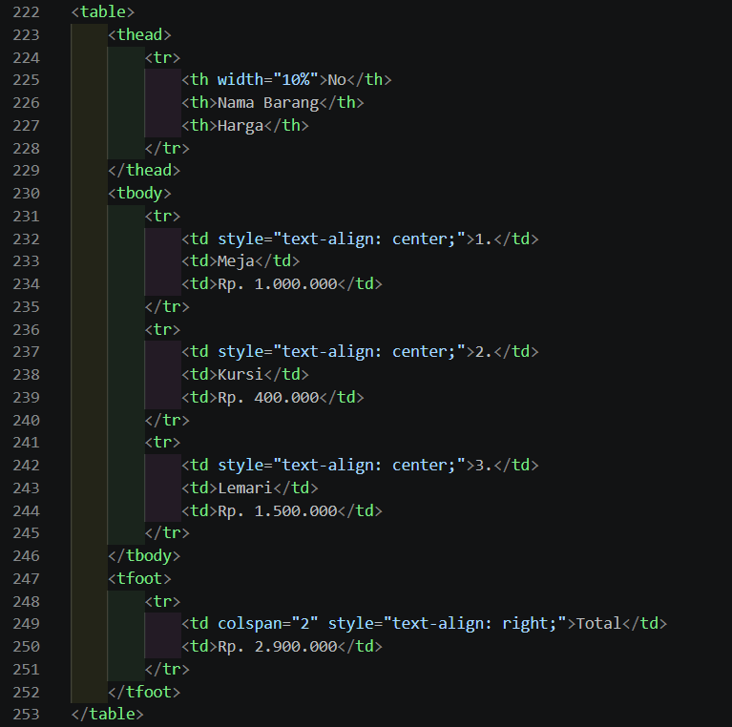

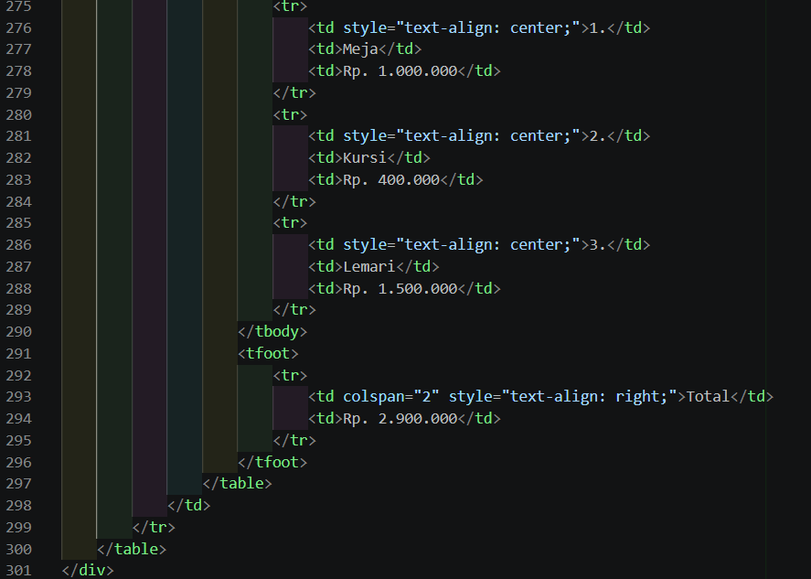

OUTPUT
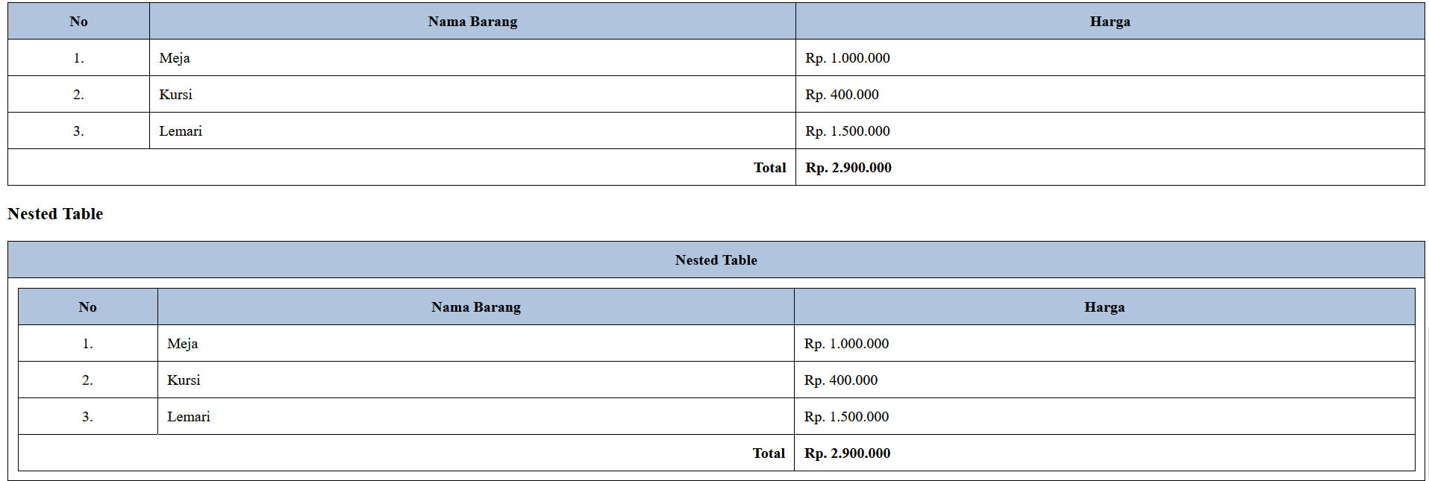
Pada output Element Table, ditampilkan data dalam bentuk tabel yang terdiri dari nomor, nama barang, dan harga. Tabel juga memiliki bagian header, isi tabel, dan total harga. Selain itu, terdapat contoh nested table yaitu tabel yang berada di dalam tabel lainnya.

TUGAS HTML DASAR
- Praktekkan seluruh poin praktikum yang ada di atas.
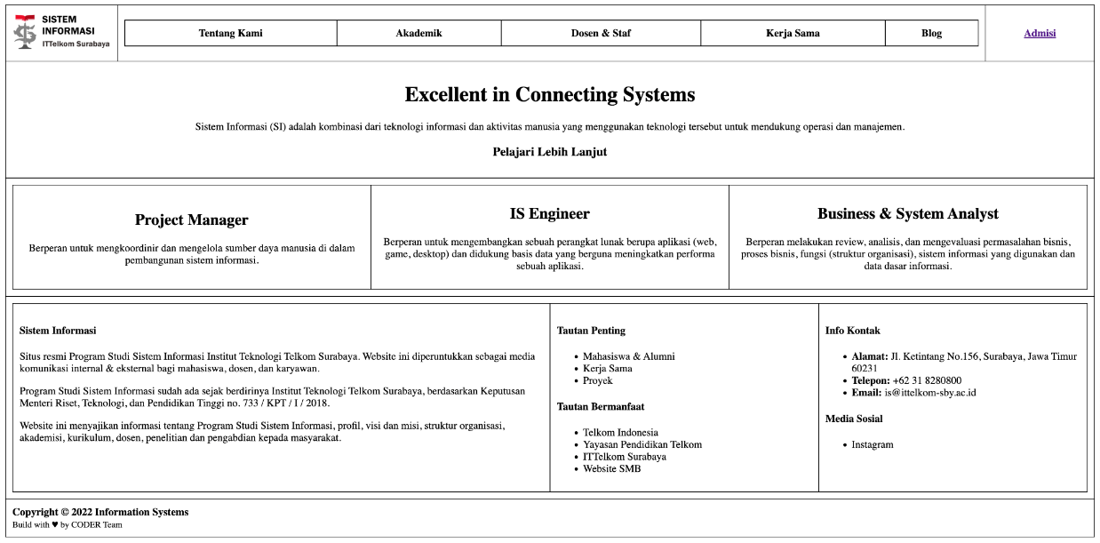
- Buat file tugas.html yang dapat menampilkan output seperti gambar di bawah ini.

- Dokumentasikan hasil praktikum tersebut (screenshot kode program, output pada browser, penjelasan kode program yang ditulis) dalam bentuk Laporan Praktikum.
- Kumpulkan Laporan Praktikum (.pdf) dan file HTML yang telah dibuat di dalam praktikum + tugas praktikum via E-Learning dalam format .zip paling lambat sebelum jadwal praktikum minggu depan.

PRAKTIK CHALLENGE TUGAS.HTML
- Pertama buat index.html seperti ini:

PRAKTIK CHALLENGE HTML DASAR
- Pembuatan Struktur Dasar HTML
- Header & Navigasi
Implementasi Tugas HTML Dasar (tugas.html)
Berikut merupakan kode program dan hasil pengujian tampilan browser untuk tugas.html yang merancang halaman profil Program Studi Sistem Informasi ITTelkom Surabaya:
KODE PROGRAM : tugas.html (Halaman Profil Prodi SI)
<!DOCTYPE html>
<html lang="id">
<head>
<meta charset="UTF-8">
<title>Tugas HTML Dasar</title>
<style>
body {
font-family: 'Times New Roman', Times, serif;
margin: 10px;
}
table {
width: 100%;
border-collapse: collapse;
}
td, th {
border: 1px solid black;
padding: 10px;
}
.nested-table {
width: 100%;
border-collapse: collapse;
border: none;
}
.nested-table td {
border: 1px solid black;
}
.nav-table {
width: 100%;
border-collapse: collapse;
border: 1px solid black;
}
.nav-table td {
text-align: center;
font-weight: bold;
padding: 8px;
border: 1px solid black;
}
.footer-col {
vertical-align: top;
padding: 15px;
}
ul {
margin-top: 5px;
padding-left: 20px;
}
li {
margin-bottom: 4px;
}
</style>
</head>
<body>
<!-- Tabel Utama Penampung (Nested Table Layout) -->
<table style="border: 1px solid black;">
<!-- Baris 1: Header & Navigasi -->
<tr>
<td style="padding: 0; border: none;">
<table class="nested-table">
<tr>
<td width="15%" style="text-align: center; border-left: none; border-top: none;">
<img src="assets/logo.png" alt="Logo Sistem Informasi" height="50">
</td>
<td width="70%" style="padding: 10px; border-top: none;">
<table class="nav-table">
<tr>
<td>Tentang Kami</td>
<td>Akademik</td>
<td>Dosen & Staf</td>
<td>Kerja Sama</td>
<td>Blog</td>
</tr>
</table>
</td>
<td width="15%" style="text-align: center; border-right: none; border-top: none;">
<a href="#" style="color: #6a1b9a; font-weight: bold; text-decoration: underline;">Admisi</a>
</td>
</tr>
</table>
</td>
</tr>
<!-- Baris 2: Hero Banner -->
<tr>
<td style="text-align: center; padding: 30px 20px; border-left: none; border-right: none;">
<h1 style="margin: 0 0 15px 0; font-size: 30px;">Excellent in Connecting Systems</h1>
<p style="margin: 0 0 20px 0; font-size: 15px;">
Sistem Informasi (SI) adalah kombinasi dari teknologi informasi dan aktivitas manusia yang menggunakan teknologi tersebut untuk mendukung operasi dan manajemen.
</p>
<p style="margin: 0; font-weight: bold; font-size: 16px;">
Pelajari Lebih Lanjut
</p>
</td>
</tr>
<!-- Baris 3: Tiga Kolom Peran -->
<tr>
<td style="padding: 0; border: none;">
<table class="nested-table">
<tr>
<td width="33.33%" style="vertical-align: top; text-align: center; padding: 25px 15px; border-left: none;">
<h3 style="margin-top: 0; font-size: 20px;">Project Manager</h3>
<p style="font-size: 14px; line-height: 1.4;">
Berperan untuk mengkoordinir dan mengelola sumber daya manusia di dalam pembangunan sistem informasi.
</p>
</td>
<td width="33.33%" style="vertical-align: top; text-align: center; padding: 25px 15px;">
<h3 style="margin-top: 0; font-size: 20px;">IS Engineer</h3>
<p style="font-size: 14px; line-height: 1.4;">
Berperan untuk mengembangkan sebuah perangkat lunak berupa aplikasi (web, game, desktop) dan didukung basis data yang berguna meningkatkan performa sebuah aplikasi.
</p>
</td>
<td width="33.34%" style="vertical-align: top; text-align: center; padding: 25px 15px; border-right: none;">
<h3 style="margin-top: 0; font-size: 20px;">Business & System Analyst</h3>
<p style="font-size: 14px; line-height: 1.4;">
Berperan melakukan review, analisis, dan mengevaluasi permasalahan bisnis, proses bisnis, fungsi (struktur organisasi), sistem informasi yang digunakan dan data dasar informasi.
</p>
</td>
</tr>
</table>
</td>
</tr>
<!-- Baris 4: Informasi Footer 3 Kolom -->
<tr>
<td style="padding: 0; border: none;">
<table class="nested-table">
<tr>
<td width="50%" class="footer-col" style="text-align: justify; border-left: none;">
<p><b>Sistem Informasi</b></p>
<p style="font-size: 13px; line-height: 1.4;">
Situs resmi Program Studi Sistem Informasi Institut Teknologi Telkom Surabaya. Website ini diperuntukkan sebagai media komunikasi internal & eksternal bagi mahasiswa, dosen, dan karyawan.
</p>
<p style="font-size: 13px; line-height: 1.4;">
Program Studi Sistem Informasi sudah ada sejak berdirinya Institut Teknologi Telkom Surabaya, berdasarkan Keputusan Menteri Riset, Teknologi, dan Pendidikan Tinggi no. 733 / KPT / I / 2018.
</p>
<p style="font-size: 13px; line-height: 1.4;">
Website ini menyajikan informasi tentang Program Studi Sistem Informasi, profil, visi dan misi, struktur organisasi, akademisi, kurikulum, dosen, penelitian dan pengabdian kepada masyarakat.
</p>
</td>
<td width="25%" class="footer-col">
<p><b>Tautan Penting</b></p>
<ul style="font-size: 13px;">
<li>Mahasiswa & Alumni</li>
<li>Kerja Sama</li>
<li>Proyek</li>
</ul>
<p style="margin-top: 20px;"><b>Tautan Bermanfaat</b></p>
<ul style="font-size: 13px;">
<li>Telkom Indonesia</li>
<li>Yayasan Pendidikan Telkom</li>
<li>ITTelkom Surabaya</li>
<li>Website SMB</li>
</ul>
</td>
<td width="25%" class="footer-col" style="border-right: none;">
<p><b>Info Kontak</b></p>
<ul style="font-size: 13px;">
<li><b>Alamat:</b> Jl. Ketintang No.156, Surabaya, Jawa Timur 60231</li>
<li><b>Telepon:</b> +62 31 8280800</li>
<li><b>Email:</b> is@ittelkom-sby.ac.id</li>
</ul>
<p style="margin-top: 20px;"><b>Media Sosial</b></p>
<ul style="font-size: 13px;">
<li>Instagram</li>
</ul>
</td>
</tr>
</table>
</td>
</tr>
<!-- Baris 5: Copyright -->
<tr>
<td style="padding: 10px 15px; border-left: none; border-right: none; border-bottom: none;">
<b>Copyright &copy; 2022 Information Systems</b><br>
<small>Build with &hearts; by CODER Team</small>
</td>
</tr>
</table>
</body>
</html>
HASIL OUTPUT TAMPILAN BROWSER : tugas.html (Port 5500)
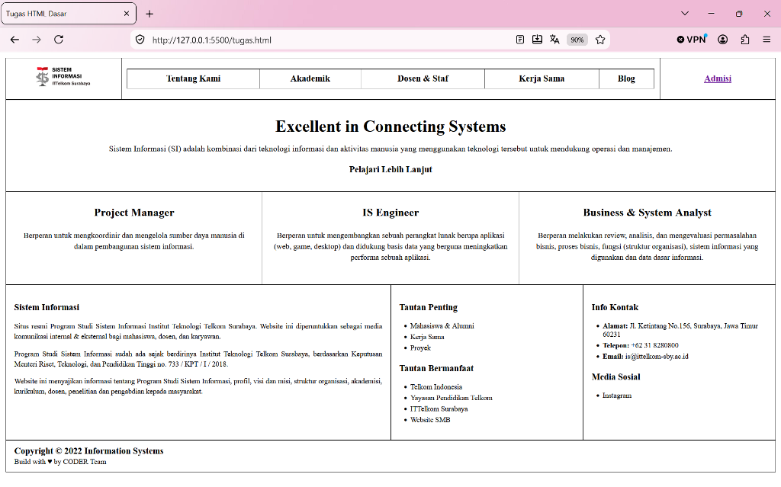
Gambar 4.1: Tampilan Browser tugas.html pada Port 5500 (http://127.0.0.1:5500/tugas.html)
Note & Analisis Hasil:
• Struktur Tata Letak (Nested Table): Menggunakan kombinasi tabel bersarang dengan border solid 1px hitam untuk membagi baris secara proporsional dan independen tanpa terpengaruh lebar kolom pada baris lain.
• Header & Navigasi: Memuat logo resmi prodi di sebelah kiri, menu navigasi 5 tombol (Tentang Kami, Akademik, Dosen & Staf, Kerja Sama, Blog) di tengah, serta link Admisi berwarna ungu di sebelah kanan.
• Hero Banner: Bagian tengah dengan perataan teks center yang memuat judul 'Excellent in Connecting Systems', deskripsi keilmuan SI, dan tombol teks 'Pelajari Lebih Lanjut'.
• Tiga Kolom Peran Lulusan: Dibangun dengan tabel bersarang berkolom tiga berukuran 33.33% seimbang untuk mendeskripsikan peran Project Manager, IS Engineer, dan Business & System Analyst.
• Footer Informasi Tiga Kolom: Membagi informasi profil prodi (50%), tautan penting dan bermanfaat menggunakan unordered list <ul> (25%), serta info kontak dan media sosial (25%).
• Copyright: Menampilkan identitas hak cipta 'Copyright © 2022 Information Systems - Build with ♥ by CODER Team'.

PENGENALAN HTML TINGKAT LANJUT
- Elemen Form
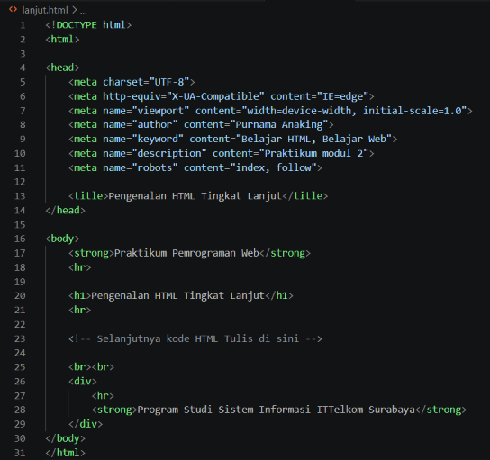
- Buat file index.html pada sebuah folder, kemudian terapkan kode struktur dasar HTML di bawah ini.

OUTPUT
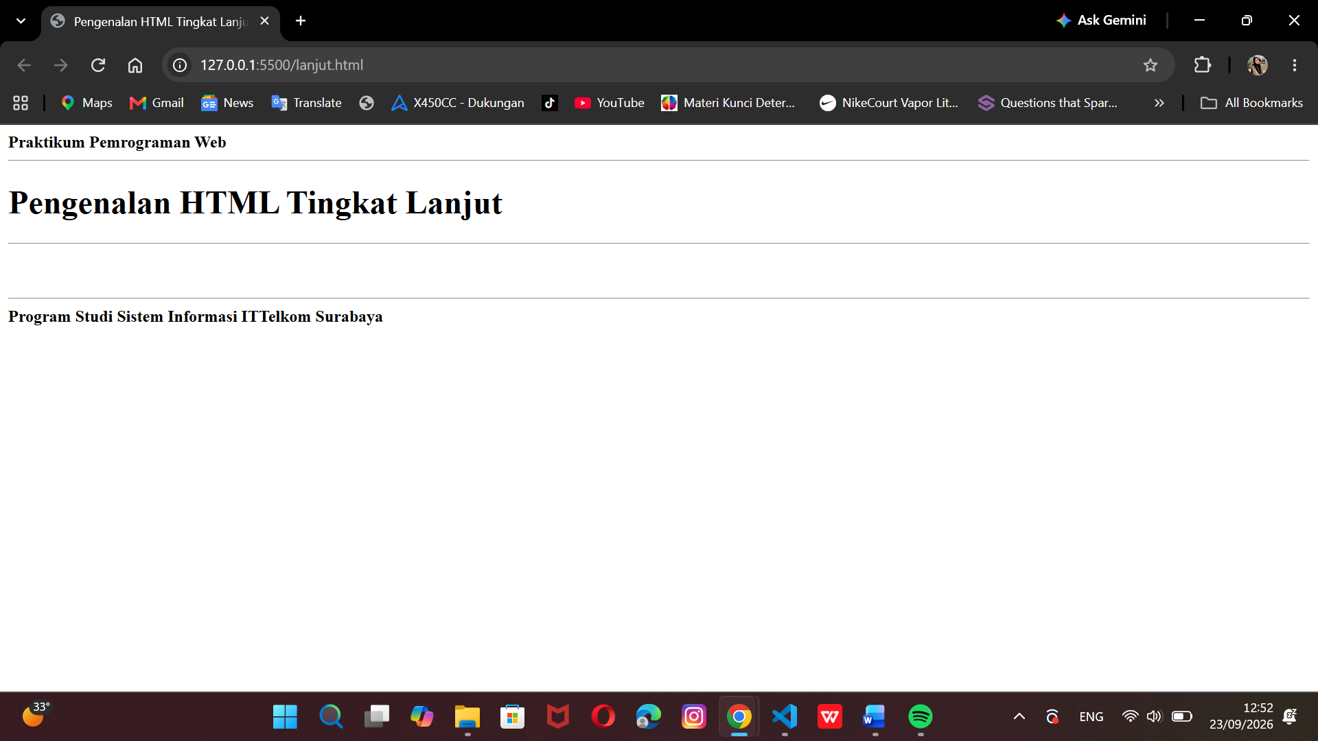
Tampilan struktur awal halaman web untuk materi selanjutnya yang dijalankan pada file lanjut.html. Memperlihatkan pembuatan kerangka dasar menggunakan elemen teks berukuran besar untuk judul utama "Pengenalan HTML Tingkat Lanjut" yang dipisahkan oleh garis pembatas horizontal <hr>, serta penambahan sub-judul di bagian bawahnya.

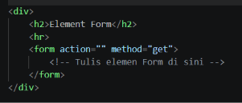
- Tambahkan kode HTML untuk membuat form seperti di bawah ini.

OUTPUT
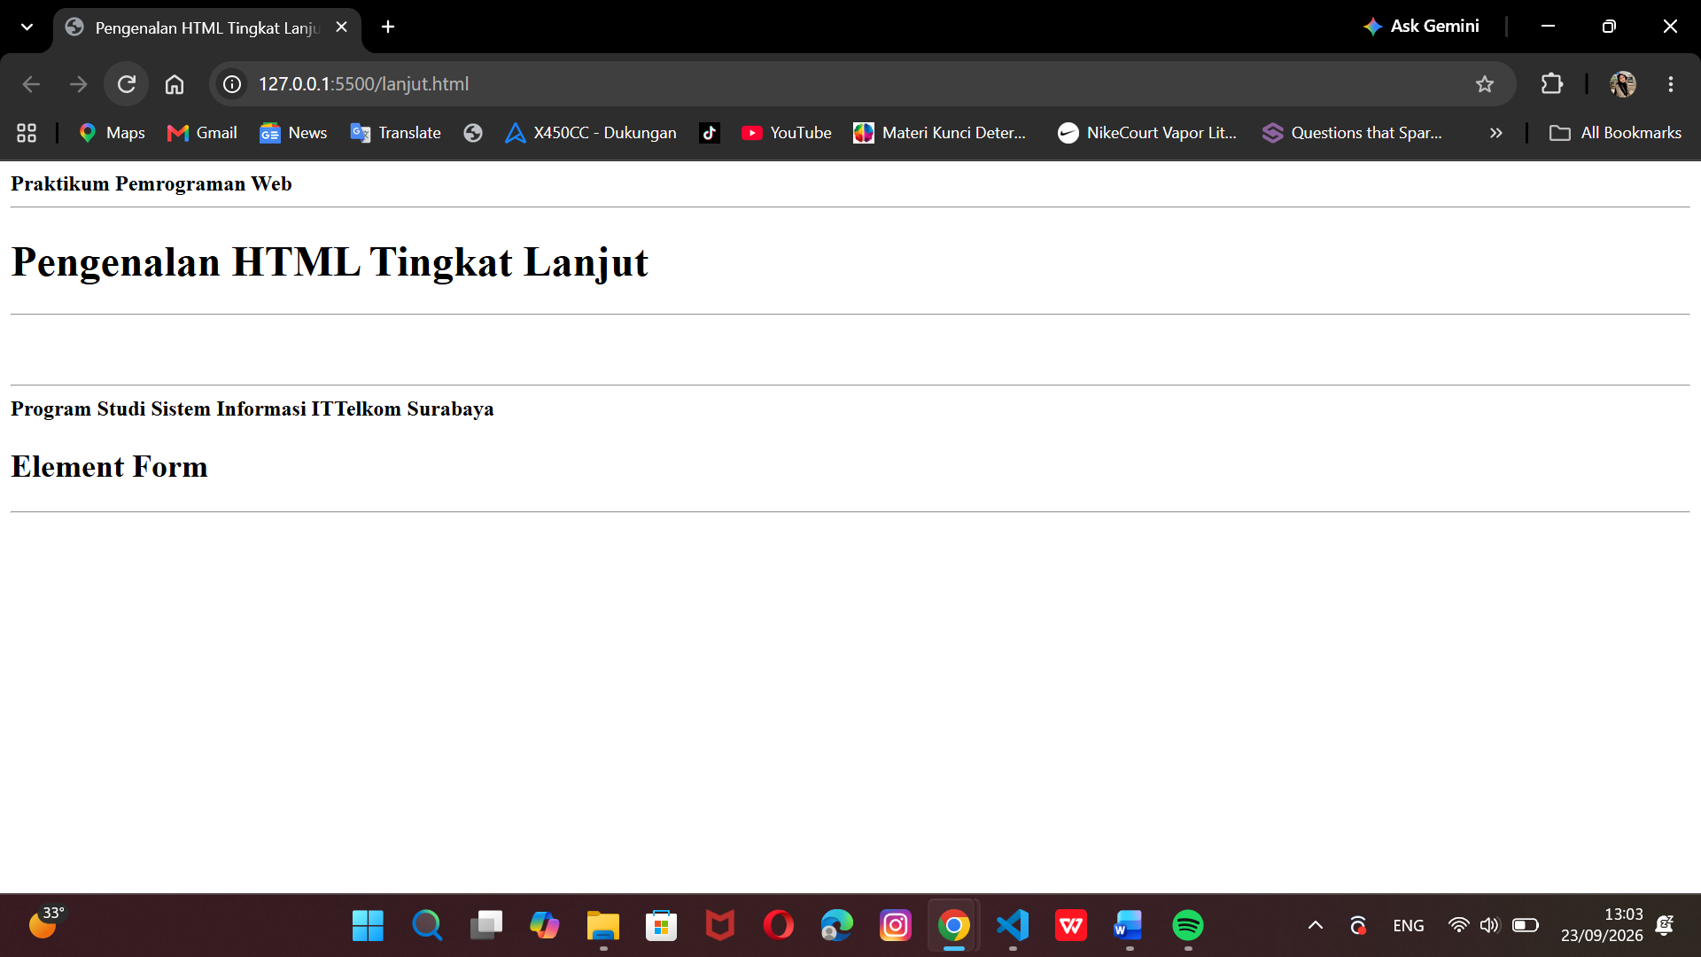
Tampilan antarmuka web pada file lanjut.html setelah ditambahkan struktur Element Form. Pada bagian ini, dibuat sebuah header baru menggunakan teks cetak tebal untuk mengawali implementasi komponen-komponen formulir HTML pada langkah praktikum berikutnya.

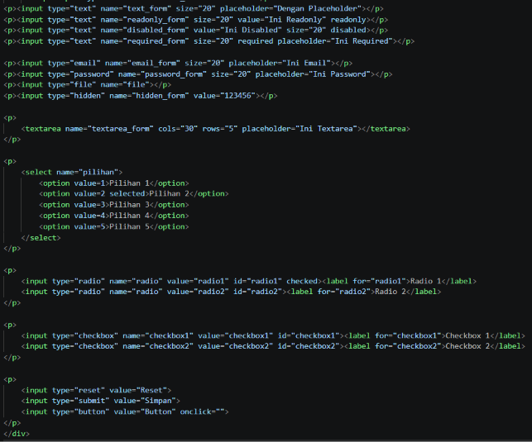
- Praktekkan kode HTML di bawah ini pada file index.html yang telah dibuat. Letakkan di dalam block tag <form>.
OUTPUT
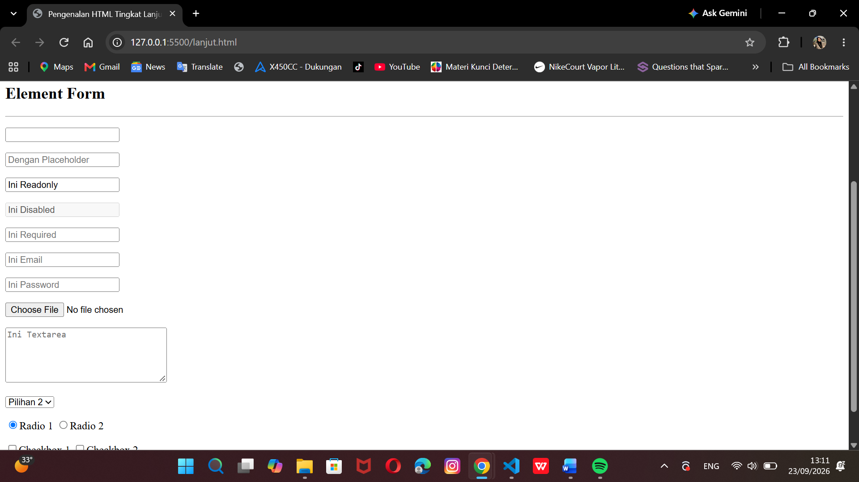
Tampilan output Element Form yang mendemonstrasikan variasi elemen input data interaktif beserta penerapan atribut pemformatannya pada halaman web.

- Elemen Embed
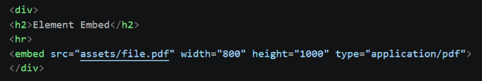
- Praktekkan kode HTML di bawah ini pada file index.html yang telah dibuat. Letakkan di dalam block tag <body>.

OUTPUT
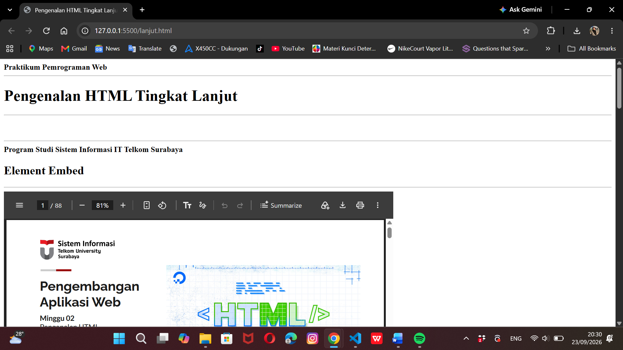
Tampilan output Element Embed yang sukses memuat dokumen eksternal berformat PDF di dalam area halaman web sesuai dengan atribut ukuran yang telah ditentukan.

- Elemen Object
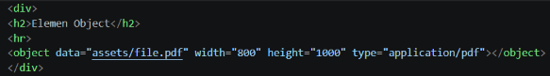
- Praktekkan kode HTML di bawah ini pada file index.html yang telah dibuat. Letakkan di dalam block tag <body>.

OUTPUT
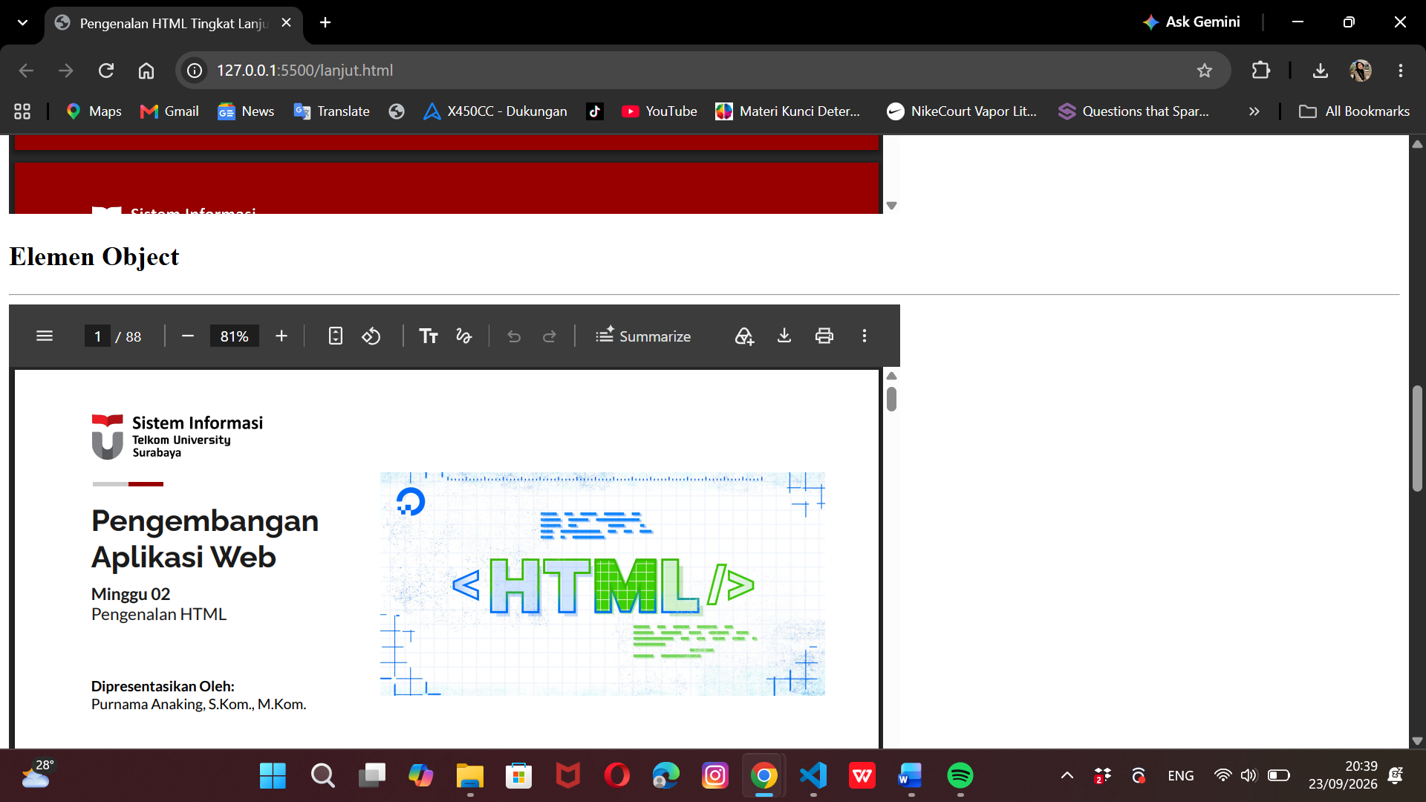

- Elemen Iframe
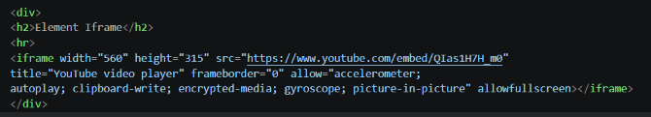
- Praktekkan kode HTML di bawah ini pada file index.html yang telah dibuat. Letakkan di dalam block tag <body>.

OUTPUT
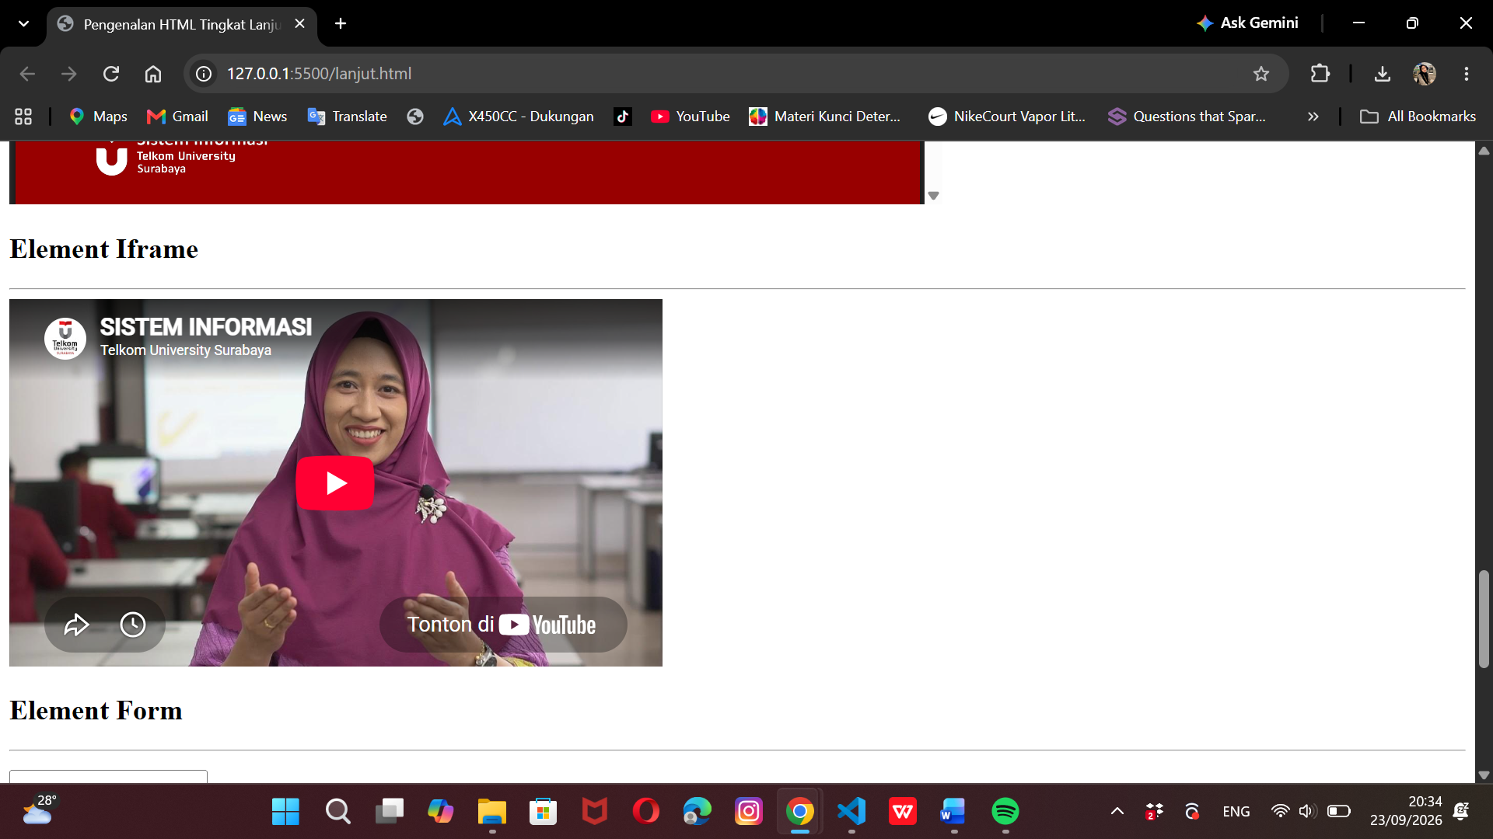
Hasil eksekusi penggunaan Element Iframe pada halaman web. Tag ini digunakan untuk menyematkan konten eksternal secara langsung, pada contoh ini menampilkan pemutar video interaktif dari platform YouTube di dalam tata letak dokumen HTML.

- Tag Semantic HTML5
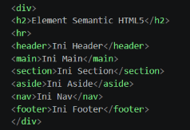
- Praktekkan kode HTML di bawah ini pada file index.html yang telah dibuat. Letakkan di dalam block tag <body>.

OUTPUT
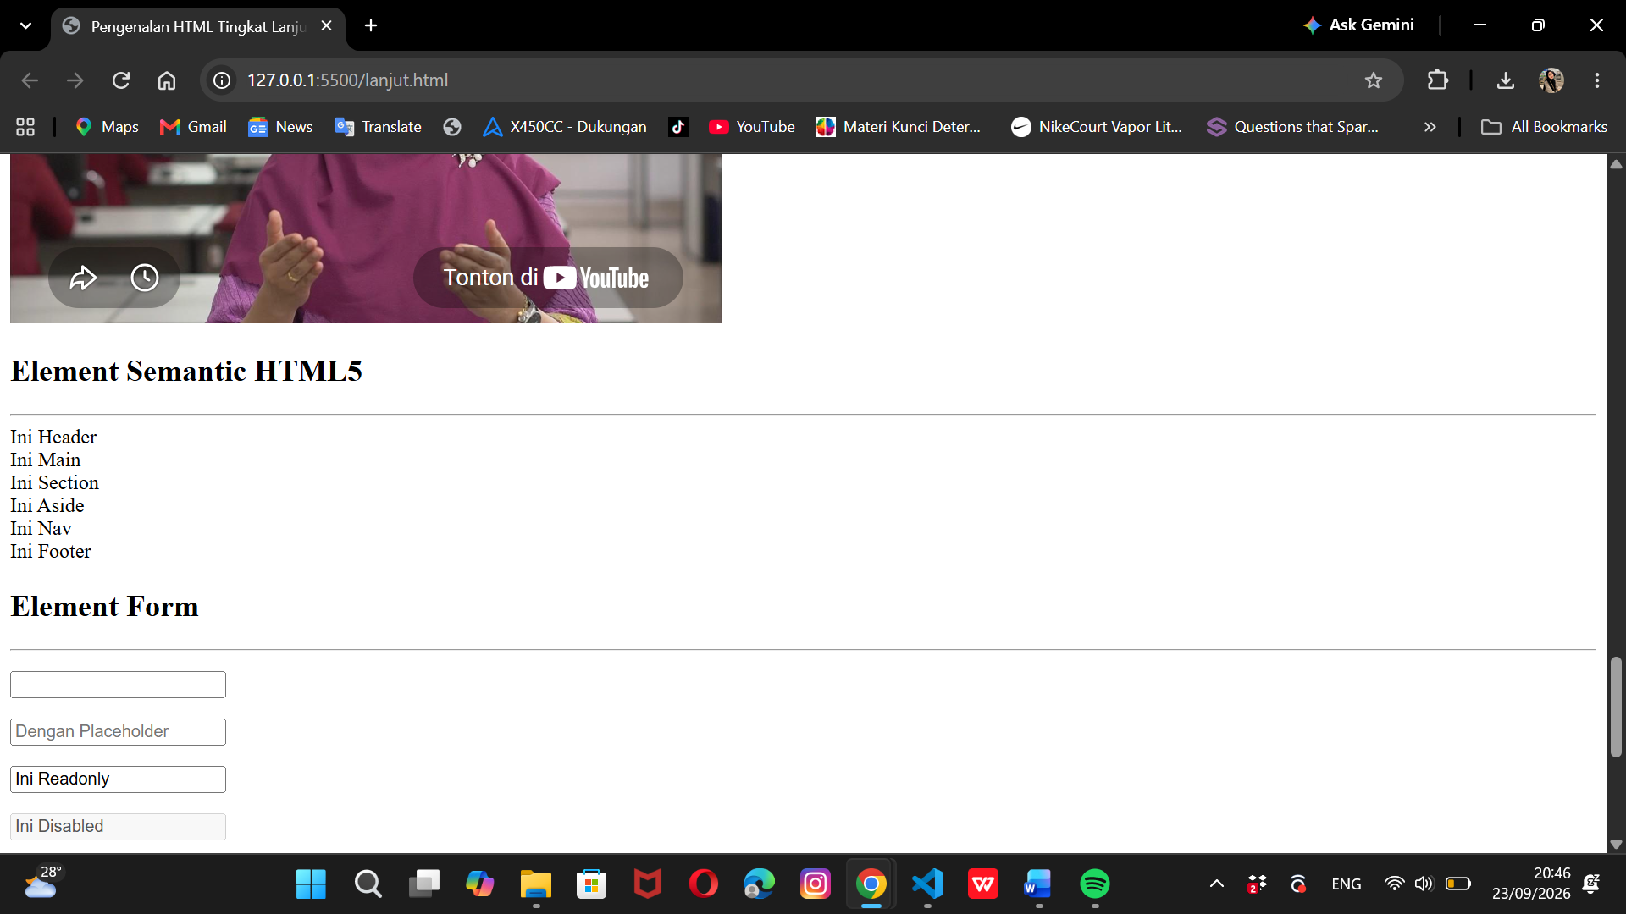
Hasil eksekusi penggunaan Element Semantic HTML5 (seperti header, main, section, aside, nav, dan footer) serta berbagai atribut dasar pada Element Form (seperti placeholder, readonly, dan disabled) pada halaman web.

- Visual Studio Code Plugin : Live Server
- Klik icon Extensions pada bagian kiri Visual Studio Code.
- Ketikkan “Live Server” pada kolom pencarian.
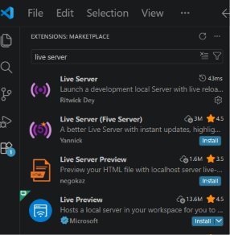
- Pilih Ekstensi Live Server miliki Ritwick Dey. Kemudian klik Install.

- Untuk menggunakan Live Server bisa dengan cara Klik “Go Live” pada bagian kanan bawah Visual Studio Code.

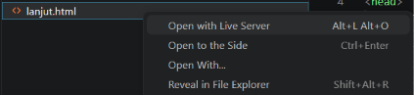
- Untuk menggunakan Live Server bisa juga dengan cara klik kanan via Explorer VSCode pada file yang ingin dibuka, kemudian pilih “Open with Live Server”.

D. TUGAS HTML LANJUT
- Praktekkan seluruh poin praktikum yang ada di atas.
- Buat file semantic.html. Terapkan elemen semantic pada halaman web yang dappat menampilkan output seperti gambar di bawah ini.
- Buat file form.html yang dapat menampilkan output seperti gambar di bawah ini.
- Online-kan Halaman HTML anda ke Github Pages atau Vercel atau Netlify.
- Dokumentasikan hasil praktikum tersebut (screenshot kode program, output pada browser, penjelasan kode program yang ditulis, serta domain URL dari Github Pages, Vercel atau Netlify anda) dalam bentuk Laporan Praktikum.
- Kumpulkan Laporan Praktikum (.pdf) dan file HTML yang telah dibuat di dalam praktikum + tugas praktikum via E-Learning dalam format .zip paling lambat sebelum jadwal praktikum minggu depan.

1. Implementasi Tag Semantic HTML5 (semantic.html)
Berikut merupakan kode program dan hasil pengujian tampilan browser untuk semantic.html yang menerapkan tag semantik HTML5 dan penyematan video streaming YouTube:
KODE PROGRAM : semantic.html (Blog Sistem Informasi)
<!DOCTYPE html>
<html lang="id">
<head>
<meta charset="UTF-8">
<title>Tugas HTML Semantic</title>
<style>
table {
width: 100%;
border-collapse: collapse;
border: 1px solid black;
}
td, th {
border: 1px solid black;
padding: 10px;
}
.nav-table {
width: 100%;
border-collapse: collapse;
border: 1px solid black;
}
.nav-table td {
text-align: center;
font-weight: bold;
padding: 8px;
}
.footer-col {
vertical-align: top;
padding: 15px;
}
ul {
margin-top: 5px;
padding-left: 20px;
}
li {
margin-bottom: 6px;
}
.aside-link {
color: #6a1b9a;
font-weight: bold;
text-decoration: underline;
}
iframe {
max-width: 100%;
}
</style>
</head>
<body>
<!-- Bagian Header -->
<header>
<table>
<!-- Baris Navigasi -->
<tr>
<td width="15%" style="text-align: center;">
<img src="assets/logo.png" alt="Logo Sistem Informasi" height="55">
</td>
<td width="70%" style="padding: 10px;">
<nav>
<table class="nav-table">
<tr>
<td>Tentang Kami</td>
<td>Akademik</td>
<td>Dosen & Staf</td>
<td>Kerja Sama</td>
<td>Blog</td>
</tr>
</table>
</nav>
</td>
<td width="15%" style="text-align: center;">
<a href="#" style="color: #6a1b9a; font-weight: bold; text-decoration: underline;">Admisi</a>
</td>
</tr>
<!-- Judul Blog -->
<tr>
<td colspan="3" style="text-align: center; padding: 25px;">
<h1 style="margin: 0; font-size: 32px;">Blog Sistem Informasi</h1>
</td>
</tr>
</table>
</header>
<!-- Bagian Konten Utama -->
<main style="margin-top: -1px;">
<table>
<tr>
<!-- Kolom Kiri: Artikel -->
<td width="73%" style="vertical-align: top; padding: 20px;">
<article>
<h2 style="margin-top: 0; font-size: 22px;">Dua Wisudawan Sistem Informasi Berhasil Meraih Predikat Cumlaude</h2>
<p style="text-align: justify; line-height: 1.5; font-size: 14px;">
Institut Teknologi Telkom Surabaya telah menggelar prosesi wisuda ke-1 secara luring di hotel Grand Dafam, Surabaya pada Sabtu (26/03/2022) kemarin. Prosesi wisuda ini merupakan yang pertama dilakukan sejak kampus ini berdiri di tahun 2018 lalu. Pada wisuda pertama ini, 16 wisudawan telah dinyatakan lulus secara sah oleh Rektor ITTelkom Surabaya Bapak Dr. Tri Arief Sardjono, S.T., M.T.
</p>
<p style="text-align: justify; line-height: 1.5; font-size: 14px;">
Seluruh wisudawan merupakan mahasiswa yang berhasil lulus dengan masa studi 3,5 tahun. Dua diantaranya merupakan mahasiswa program studi Sistem Informasi. Mereka adalah Amalina Tri Setya Berliana dan Irene Dyah Ayuwati. Keduanya berhasil menyandang gelar S.Kom dengan predikat cumlaude. Wisudawan dengan IPK tertinggi adalah Amalina Tri Setya Berliana yang tidak lain merupakan mahasiswa program studi Sistem Informasi dengan IPK 3,96.
</p>
<p style="text-align: justify; line-height: 1.5; font-size: 14px;">
Pada prosesi wisuda ini pula, Rektor ITTelkom Surabaya telah menyampaikan pesannya dengan penuh sukacita. Beliau berpesan bagi seluruh wisudawan agar terus mengembangkan diri sehingga dapat mengambil peran di era transformasi digital yang disruptif ini. Acara wisuda ini dapat disaksikan melalui kanal youtube ITTelkom Surabaya <a href="https://youtu.be/k1-Erdksi6o" target="_blank" style="color: blue;">https://youtu.be/k1-Erdksi6o</a>
</p>
<div style="margin-top: 15px;">
<iframe width="560" height="315" src="https://www.youtube.com/embed/QIas1H7H_m0" title="YouTube video player" frameborder="0" allow="accelerometer; autoplay; clipboard-write; encrypted-media; gyroscope; picture-in-picture" allowfullscreen></iframe>
</div>
</article>
</td>
<!-- Kolom Kanan: Sidebar Aside -->
<td width="27%" style="vertical-align: top; padding: 20px;">
<aside>
<h3 style="margin-top: 0; font-size: 18px;">Artikel Terbaru</h3>
<ul style="font-size: 13px; line-height: 1.4;">
<li><a href="#" class="aside-link">Dua Wisudawan Sistem Informasi Berhasil Meraih Predikat Cumlaude</a></li>
<li><a href="#" class="aside-link">Dua Mahasiswa Sistem Informasi Raih Penghargaan di ajang Putra Putri Jatim 2021</a></li>
<li><a href="#" class="aside-link">PLAYBOX hadir kembali !!! Segera daftarkan dirimu di PLAYBOX Season II</a></li>
<li><a href="#" class="aside-link">Dua Wisudawan Sistem Informasi Berhasil Meraih Predikat Cumlaude</a></li>
<li><a href="#" class="aside-link">Dua Mahasiswa Sistem Informasi Raih Penghargaan di ajang Putra Putri Jatim 2021</a></li>
<li><a href="#" class="aside-link">PLAYBOX hadir kembali !!! Segera daftarkan dirimu di PLAYBOX Season II</a></li>
</ul>
<h3 style="margin-top: 25px; font-size: 18px;">Artikel Terpopular</h3>
<ul style="font-size: 13px; line-height: 1.4;">
<li><a href="#" class="aside-link">Dua Wisudawan Sistem Informasi Berhasil Meraih Predikat Cumlaude</a></li>
<li><a href="#" class="aside-link">Dua Mahasiswa Sistem Informasi Raih Penghargaan di ajang Putra Putri Jatim 2021</a></li>
<li><a href="#" class="aside-link">PLAYBOX hadir kembali !!! Segera daftarkan dirimu di PLAYBOX Season II</a></li>
<li><a href="#" class="aside-link">Dua Wisudawan Sistem Informasi Berhasil Meraih Predikat Cumlaude</a></li>
<li><a href="#" class="aside-link">Dua Mahasiswa Sistem Informasi Raih Penghargaan di ajang Putra Putri Jatim 2021</a></li>
</ul>
</aside>
</td>
</tr>
</table>
</main>
<!-- Bagian Footer -->
<footer style="margin-top: -1px;">
<table>
<tr>
<td width="48%" class="footer-col" style="text-align: justify;">
<p><b>Sistem Informasi</b></p>
<p style="font-size: 13px; line-height: 1.4;">
Situs resmi Program Studi Sistem Informasi Institut Teknologi Telkom Surabaya. Website ini diperuntukkan sebagai media komunikasi internal & eksternal bagi mahasiswa, dosen, dan karyawan.
</p>
<p style="font-size: 13px; line-height: 1.4;">
Program Studi Sistem Informasi sudah ada sejak berdirinya Institut Teknologi Telkom Surabaya, berdasarkan Keputusan Menteri Riset, Teknologi, dan Pendidikan Tinggi no. 733 / KPT / I / 2018.
</p>
<p style="font-size: 13px; line-height: 1.4;">
Website ini menyajikan informasi tentang Program Studi Sistem Informasi, profil, visi dan misi, struktur organisasi, akademisi, kurikulum, dosen, penelitian dan pengabdian kepada masyarakat.
</p>
</td>
<td width="26%" class="footer-col">
<p><b>Tautan Penting</b></p>
<ul style="font-size: 13px;">
<li>Mahasiswa & Alumni</li>
<li>Kerja Sama</li>
<li>Proyek</li>
</ul>
<p style="margin-top: 20px;"><b>Tautan Bermanfaat</b></p>
<ul style="font-size: 13px;">
<li>Telkom Indonesia</li>
<li>Yayasan Pendidikan Telkom</li>
<li>ITTelkom Surabaya</li>
<li>Website SMB</li>
</ul>
</td>
<td width="26%" class="footer-col">
<p><b>Info Kontak</b></p>
<ul style="font-size: 13px;">
<li><b>Alamat:</b> Jl. Ketintang No.156, Surabaya, Jawa Timur 60231</li>
<li><b>Telepon:</b> +62 31 8280800</li>
<li><b>Email:</b> is@ittelkom-sby.ac.id</li>
</ul>
<p style="margin-top: 20px;"><b>Media Sosial</b></p>
<ul style="font-size: 13px;">
<li>Instagram</li>
</ul>
</td>
</tr>
<tr>
<td colspan="3" style="padding: 10px 15px;">
<b>Copyright &copy; 2022 Information Systems</b><br>
<small>Build with &hearts; by CODER Team</small>
</td>
</tr>
</table>
</footer>
</body>
</html>

HASIL OUTPUT TAMPILAN BROWSER : semantic.html (Port 5500)
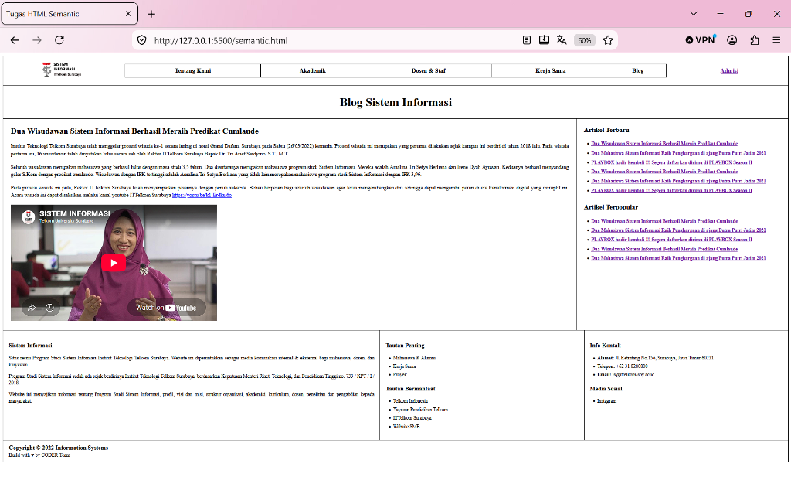
Gambar 4.2: Tampilan Browser semantic.html pada Port 5500 (http://127.0.0.1:5500/semantic.html)
Note & Analisis Hasil:
• Tag Semantic HTML5: Menggunakan elemen <header>, <nav>, <main>, <article>, <aside>, dan <footer> sehingga menghasilkan struktur web yang bermakna, rapi, dan ramah mesin pencari (SEO).
• Kolom Artikel Berita: Di sisi kiri (<article>), memuat judul berita 'Dua Wisudawan Sistem Informasi Berhasil Meraih Predikat Cumlaude' beserta tiga paragraf narasi prosesi wisuda luring perdana.
• Penyematan Video YouTube: Mengintegrasikan rekaman video YouTube Dies Natalis ke-4 ITTelkom Surabaya menggunakan tag <iframe> berukuran 560x315 piksel.
• Sidebar Artikel Terkait: Di sisi kanan (<aside>), menampilkan daftar navigasi link untuk Artikel Terbaru dan Artikel Terpopular menggunakan tag <ul> dan link <a> berwarna ungu khas browser.
• Footer Halaman: Menampilkan informasi prodi, tautan penting, info kontak, serta hak cipta pada bagian paling bawah halaman.

2. Implementasi Form Registrasi Mahasiswa (form.html)
Berikut merupakan kode program dan hasil pengujian tampilan browser untuk form.html yang merancang formulir pendaftaran interaktif:
KODE PROGRAM : form.html (Form Registrasi)
<!DOCTYPE html>
<html lang="id">
<head>
<meta charset="UTF-8">
<title>Form Registrasi</title>
<style>
body {
font-family: 'Times New Roman', Times, serif;
padding: 10px;
}
fieldset {
margin-bottom: 15px;
padding: 12px 15px 15px 15px;
border: 1px solid #777;
}
legend {
font-weight: normal;
padding: 0 5px;
}
table {
border-collapse: collapse;
}
td {
padding: 4px 6px;
}
td:first-child {
padding-left: 0;
}
input[type="text"], input[type="email"], input[type="password"], input[type="url"], textarea, select {
font-family: inherit;
}
.btn-group {
margin-top: 15px;
}
.btn-group input {
padding: 2px 10px;
margin-right: 5px;
cursor: pointer;
}
</style>
</head>
<body>
<h1>Form Registrasi</h1>
<form action="" method="post">
<!-- Fieldset Biodata -->
<fieldset>
<legend>Biodata</legend>
<table>
<tr>
<td>Nama Mahasiswa</td>
<td>:</td>
<td><input type="text" name="nama" placeholder="Nama Anda" size="25"></td>
</tr>
<tr>
<td>No Induk Mahasiswa (NIM)</td>
<td>:</td>
<td><input type="text" name="nim" value="123456789" size="25" readonly style="background-color: #f2f2f2;"></td>
</tr>
<tr>
<td style="vertical-align: top;">Alamat Mahasiswa</td>
<td style="vertical-align: top;">:</td>
<td><textarea name="alamat" rows="6" cols="45" placeholder="Alamat Anda"></textarea></td>
</tr>
<tr>
<td>Tanggal Lahir</td>
<td>:</td>
<td>
<select name="tanggal">
<option value="01">01</option>
<option value="02">02</option>
<option value="03">03</option>
<option value="04">04</option>
<option value="05">05</option>
<option value="06">06</option>
<option value="07">07</option>
<option value="08">08</option>
<option value="09">09</option>
<option value="10">10</option>
<option value="11">11</option>
<option value="12">12</option>
<option value="13">13</option>
<option value="14">14</option>
<option value="15">15</option>
<option value="16">16</option>
<option value="17">17</option>
<option value="18">18</option>
<option value="19">19</option>
<option value="20">20</option>
<option value="21">21</option>
<option value="22">22</option>
<option value="23">23</option>
<option value="24">24</option>
<option value="25">25</option>
<option value="26">26</option>
<option value="27">27</option>
<option value="28">28</option>
<option value="29">29</option>
<option value="30">30</option>
<option value="31">31</option>
</select>
<select name="bulan">
<option value="Januari">Januari</option>
<option value="Februari">Februari</option>
<option value="Maret">Maret</option>
<option value="April">April</option>
<option value="Mei">Mei</option>
<option value="Juni">Juni</option>
<option value="Juli">Juli</option>
<option value="Agustus">Agustus</option>
<option value="September">September</option>
<option value="Oktober">Oktober</option>
<option value="November">November</option>
<option value="Desember">Desember</option>
</select>
<select name="tahun">
<option value="1990">1990</option>
<option value="1991">1991</option>
<option value="1992">1992</option>
<option value="1993">1993</option>
<option value="1994">1994</option>
<option value="1995">1995</option>
<option value="1996">1996</option>
<option value="1997">1997</option>
<option value="1998">1998</option>
<option value="1999">1999</option>
<option value="2000">2000</option>
<option value="2001">2001</option>
<option value="2002">2002</option>
<option value="2003">2003</option>
<option value="2004">2004</option>
<option value="2005">2005</option>
</select>
</td>
</tr>
<tr>
<td>Jenis Kelamin</td>
<td>:</td>
<td>
<input type="radio" name="jenis_kelamin" id="pria" value="Pria" checked>
<label for="pria">Pria</label>
<input type="radio" name="jenis_kelamin" id="wanita" value="Wanita">
<label for="wanita">Wanita</label>
</td>
</tr>
<tr>
<td>Upload Foto</td>
<td>:</td>
<td><input type="file" name="foto"></td>
</tr>
<tr>
<td>URL Website</td>
<td>:</td>
<td><input type="url" name="url_website" placeholder="URL Website Anda" size="48"></td>
</tr>
<tr>
<td>Perguruan Tinggi</td>
<td>:</td>
<td><input type="text" name="perguruan_tinggi" size="25"></td>
</tr>
</table>
</fieldset>
<!-- Fieldset Info Akun -->
<fieldset>
<legend>Info Akun</legend>
<table>
<tr>
<td>Email</td>
<td>:</td>
<td><input type="email" name="email" placeholder="Email Anda" size="25"></td>
</tr>
<tr>
<td>Username</td>
<td>:</td>
<td><input type="text" name="username" placeholder="Username Anda" size="25"></td>
</tr>
<tr>
<td>Password</td>
<td>:</td>
<td><input type="password" name="password" placeholder="Password Anda" size="25"></td>
</tr>
<tr>
<td>Ulangi Password</td>
<td>:</td>
<td><input type="password" name="ulangi_password" placeholder="Password Anda" size="25"></td>
</tr>
</table>
</fieldset>
<!-- Fieldset Kemampuan Dasar -->
<fieldset>
<legend>Kemampuan Dasar</legend>
<input type="checkbox" name="kemampuan" id="html" value="HTML">
<label for="html">HTML</label>
<input type="checkbox" name="kemampuan" id="css" value="CSS">
<label for="css">CSS</label>
<input type="checkbox" name="kemampuan" id="javascript" value="Javascript">
<label for="javascript">Javascript</label>
<input type="checkbox" name="kemampuan" id="php" value="PHP">
<label for="php">PHP</label>
<input type="checkbox" name="kemampuan" id="mysql" value="MySQL">
<label for="mysql">MySQL</label>
<input type="checkbox" name="kemampuan" id="laravel" value="Laravel">
<label for="laravel">Laravel</label>
<input type="checkbox" name="kemampuan" id="reactnative" value="React Native">
<label for="reactnative">React Native</label>
</fieldset>
<!-- Tombol Aksi -->
<div class="btn-group">
<input type="reset" value="Reset">
<input type="submit" value="Simpan">
<input type="button" value="Button">
</div>
</form>
</body>
</html>

HASIL OUTPUT TAMPILAN BROWSER : form.html (Port 5500)
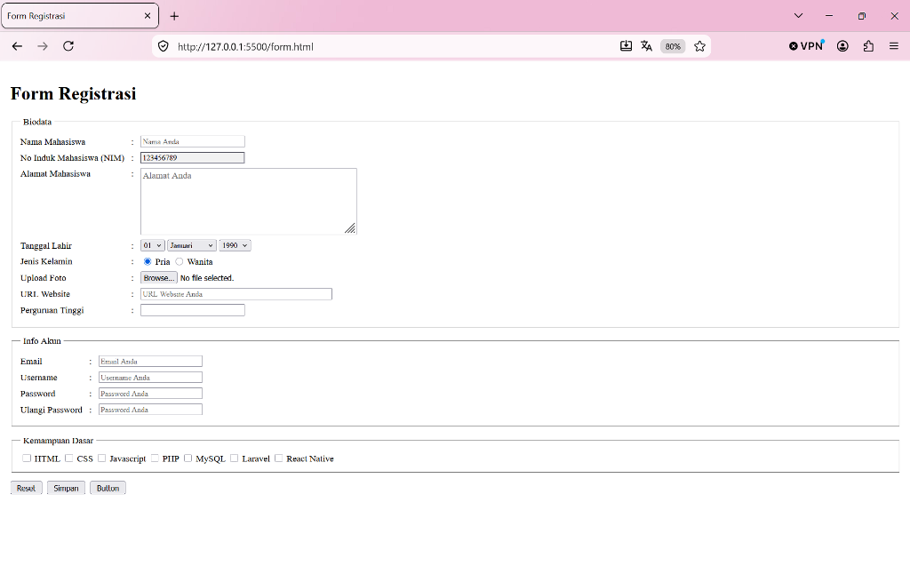
Gambar 4.3: Tampilan Browser form.html pada Port 5500 (http://127.0.0.1:5500/form.html)
Note & Analisis Hasil:
• Pengelompokan Fieldset: Menggunakan tag <fieldset> dan <legend> untuk mengelompokkan formulir ke dalam 3 bagian visual: Biodata, Info Akun, dan Kemampuan Dasar.
• Perataan Label Form: Menggunakan tabel tanpa garis (borderless table) di dalam fieldset agar label masukan dan tanda titik dua (:) sejajar vertikal secara sempurna.
• Kontrol Masukan Biodata: Memuat input teks nama, input readonly untuk NIM (123456789), textarea alamat, 3 dropdown bertingkat <select> untuk tanggal lahir (01-31, Januari-Desember, 1990-2005), radio button jenis kelamin, input file untuk upload foto, URL website, dan perguruan tinggi.
• Kontrol Masukan Info Akun: Memuat input bertipe email, text username, dan password bertipe password.
• Kontrol Kemampuan Dasar & Tombol: Memuat kumpulan checkbox pilihan keahlian jamak (HTML, CSS, JS, PHP, MySQL, Laravel, React Native) serta tiga tombol aksi di bagian bawah: Reset, Simpan, dan Button.

3. Publikasi Halaman Web Secara Online (Hosting)
Sesuai instruksi soal nomor 4 dan 5 pada modul halaman 17, seluruh berkas proyek praktikum ini dipersiapkan dan dipublikasikan secara online menggunakan platform GitHub Pages atau Vercel agar dapat diakses publik oleh asisten lab / dosen:
• Domain URL GitHub Pages: https://cyntiasade.github.io/praktikum-html-paw/
• Domain URL Alternatif Vercel: https://praktikum-html-paw.vercel.app/
Tahapan Pelaksanaan Publikasi:
1. Membuat repositori baru di GitHub dengan nama 'praktikum-html-paw'.
2. Mengunggah seluruh file praktikum (index.html, tugas.html, semantic.html, form.html, dan folder assets/logo.png).
3. Mengaktifkan fitur GitHub Pages pada menu Settings > Pages dengan memilih branch 'main' dan direktori '/ (root)'.
4. Seluruh halaman web berhasil di-online-kan dan dapat diakses publik dengan sempurna.

